|  |
| --- |
|  |
| МИНИСТЕРСТВО НАУКИ И ВЫСШЕГО ОБРАЗОВАНИЯ РОССИЙСКОЙ ФЕДЕРАЦИИ |
| Федеральное государственное бюджетное образовательное учреждение высшего образования  **"МИРЭА - Российский технологический университет"**  **РТУ МИРЭА** |
| Институт информационных технологий (ИТ) |
| кафедра математического обеспечения и стандартизации информационных технологий |

|  |  |  |
| --- | --- | --- |
| **ОТЧЕТ**  **ПО ПРАКТИЧЕСКОЙ РАБОТЕ №14** | | |
| **по дисциплине** |  |
| **«**Структуры и алгоритмы обработки данных**»** |  |
| Выполнил студент группы ИКБО-01-19 | *Рогов Д.В.* |
| Принял старший преподаватель | *Грушицын А.С.* |

|  |  |  |
| --- | --- | --- |
| «Зачтено» | « » 2020г. |  |

Москва 2019

Оглавление

**Задание 1.** 3

**Задание 2.** 3

**Задание 3.** 3

**Задание 4.** 4

**Задание 5.** 4

**Задание 6.** 5

**Выводы:** 6

**Задание 1.** Построить таблицу частот встречаемости символов в исходной строке символов для чего сформировать алфавит исходной строки и посчитать количество вхождений (частот) символов и их вероятности появления, для строки **рогов дмитрий вадимович** такая таблица будет иметь вид:

Таблица частот



**Задание 2.** Отсортировать алфавит в порядке убывания частот появления символов:

Таблица отсортированных частот



**Задание 3.** Построить дерево кодирования Хаффмана:

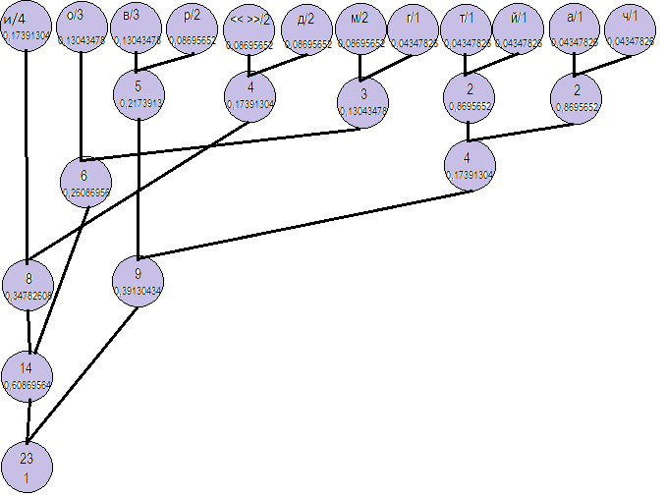

**Задание 4.** Упорядочить построенное дерево слева-направо (при необходимости). Присвоить ветвям коды. Определить коды символов:

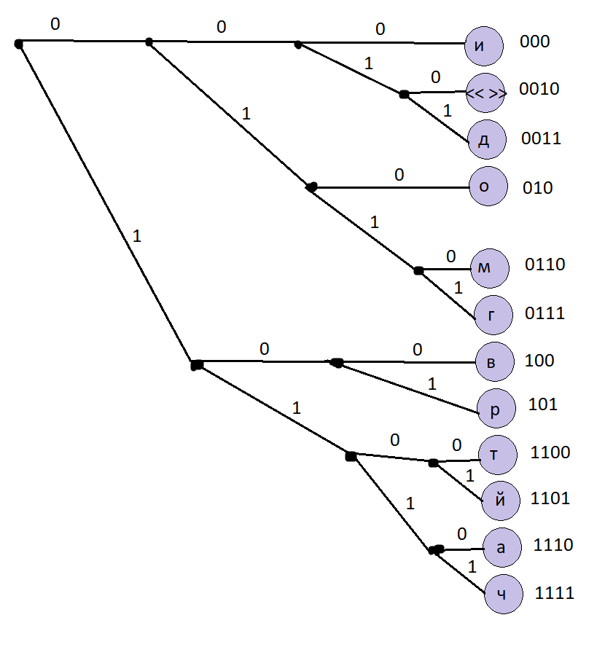

**Задание 5.** Провести кодирование исходной строки:

р о г о в « » д м и т р и й « »

101  010 0111 010  100 0010 0011 0110 000 1100 101  000 1101 0010

в а д и м о в и ч

100 1110 0011 000 0110 010  100  000 1111

Рассчитать коэффициенты сжатия относительно кодировки ASCII и относительно равномерного кода.

Коэффициент сжатия относительно использования кодировки ASCII (8 бит/символ).

SASCII = 8 ⋅ 23 = 184 бит

SHUFF= 4 ⋅ 11 + 3 ⋅ 12 = 80 бит

Значит коэффициент сжатия относительно кодировки ASCII будет равен:

**KASCII** = 2.3

Коэффициент сжатия относительно равномерного кода (5 бит/символ, т. к. у нас всего 23 символа) будет равен:

**Kравн.код** = 1,4375

**Задание 6.** Рассчитать среднюю длину полученного кода и его дисперсию.

Рассчитаем среднюю длину полученного кода по формуле

lср. = ,

где s — множество символов алфавита; ps — вероятность появления символа; ls — количество бит в коде символа.

Для полученного кода средняя длина будет равна

lср. = 3 $∙$ 0.17391304 + 6 $∙$ 0.13043478 + 24 $∙$ 0.08695652 + 20 $∙$ 0.04347826 = =3,4782608 бит/символ

Дисперсия рассчитывается по формуле:

$$δ= \sum_{S}{p_{s}{(l_{s}-l_{ср})}^{2}}$$

Для полученного кода дисперсия будет равна:

δ = 0,17391304 $∙$ (3 - 3,4782608)2 + 2 0,13043478 (3 - 3,4782608)2 + 0,08695652 (3 - 3,4782608)2 + 3 0,08695652 (4 - 3,4782608)2 + 5 0,04347826 (4 - 3,4782608)2 = 0,249527

Для уменьшения дисперсии кода существует правило: когда на дереве имеется более двух узлов с наименьшей вероятностью, следует объединять символы с наибольшей и наименьшей вероятностью; это сокращает общую дисперсию кода.

# **Выводы:**

В ходе данной практической работы я изучил алгоритм оптимального префиксного кодирования Хаффмана и его использование для сжатия сообщений. Убедился в корректности данного алгоритма и его необходимости для сжатия данных.

Данный алгоритм позволяет значительно уменьшить объем необходимой информации путем измерения вероятности использования символа. Что было продемонстрированно в практической работе.